

Auch wenn Menschen mit Demenz

im Alltag manches vergessen, erinnern sie sich beim Singen an fast vergessene Lieder und Rhythmen.

Gemeinsames Singen erzeugt Nähe und verbindet.

Zusammen mit Angehörigen oder Freunden können sie eine entspannte Auszeit im oft anstrengenden Alltag erleben.

Singen und Musik stärkt vorhandene Fähigkeiten und führt zu Wohlbefinden.

Der Austausch mit Anderen kann Angehörigen und Menschen mit Demenz helfen und zur Entlastung beitragen.



Die Alzheimer Gesellschaft schafft verschiedene Angebote zur Entlastung, unterstützt und berät Menschen mit Demenz und ihre Familien. Wir fördern die soziale und kulturelle Teilhabe von Menschen mit Demenz.

**Unsere Kooperationspartner:**





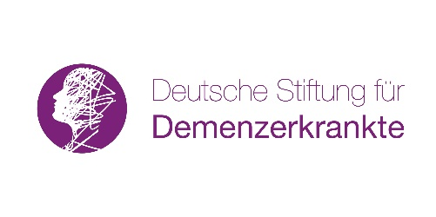

**Einfach Singen!**

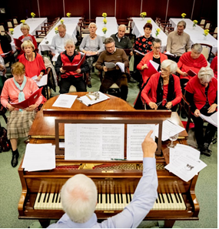

Bild:www.nationale Demenzstrategie.de

**Der Chor**

**für Menschen**

**mit und ohne Demenz, Angehörige und Freunde**



Mitglied der deutschen Alzheimer Gesellschaft

Wenn Sie Freude an gemeinsamem Singen, Musizieren

und Austausch haben, sind Sie herzlich willkommen!

Eine musikalische Vorerfahrung ist nicht erforderlich.

Der Demenzchor wird von dem Musiker Joki Theege geleitet und von qualifizierten Ehrenamtlichen der Alzheimer Gesellschaft begleitet.

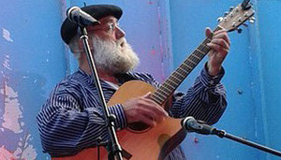



**Termin: Ab 07.01.25**

**Dienstags, von 10:00 Uhr bis 11:30 Uhr**

Der Demenzchor probt 14 tägig



**Weitere Infos und Kontakt:**

**Alzheimer Gesellschaft**

**Kreis Pinneberg e.V.:**

Hamburger Str. 160, 25337 Elmshorn

Tel: 04121-8985804

[info@alzheimerpinneberg.de](mailto:info@alzheimerpinneberg.de)

www.alzheimerpinneberg.de

**Ihr Weg zum Chor:**

Haus der Begegnung

Hainholzer Damm 11

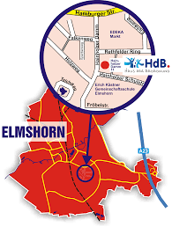Elmshorn

Parkmöglichkeiten sind vorhanden. Zugang zum Probenraum barrierefrei.

